实验九 双目视觉摄像头识别攻击

9.1. 实验背景
随着智能汽车自动驾驶技术的快速发展，基于视觉的交通标志识别系统成为关键功能之一。然而，这类系统依赖的深度学习模型（如卷积神经网络CNN）可能存在潜在漏洞。本项目设计了一种针对限速牌的对抗样本攻击方法，通过巧妙添加特定噪声（如虚线）干扰车载双目相机的图像识别，使模型将修改后的限速牌（如“8”）误判为其他数值（如“0”），最终将“80km/h”误判为“00km/h”。这一实验揭示了自动驾驶视觉系统的安全风险，并为防御策略开发提供了实验基础。

9.2 实验步骤：

9.2.1. 准备好实验环境
- 网络：实验环境需要在联网的情况下进行,且需要连接相同的无线网络（同一个路由器下的局域网）。这样做的目的在于ROS系统在使用过程中移动机器人需要访问并传递信息到远程电脑建立的程序核心服务器(roscore),信息不经过互联网所以只能在局域网中进行连接。
- 空间：无随机障碍环境。
- 电源：调试过程请使用12V电源转换器连接，使用SLAM实验使用电池。同时使用时拔掉转换器会引起故障，建议调试完成后只接电池重启运行。
- 设备：安装奥比中光gemini双目相机的turtlebot小车。
- 限速牌：可用平板、纸板等充当，需确保大小合适。

9.2.2. 建立主机与小车的连接
参考实验二建立主机与小车间的连接，并在小车端调用Turtlebot3 应用程序。

9.2.3. 运行双目相机程序

小车端运行双目相机程序
roslaunch orbbec_camera gemini.launch

9.2.4. 运行限速牌识别程序

主机端运行限速牌识别程序
cd /home/s/test/Hand_wrtten-master
python3 get_num.py
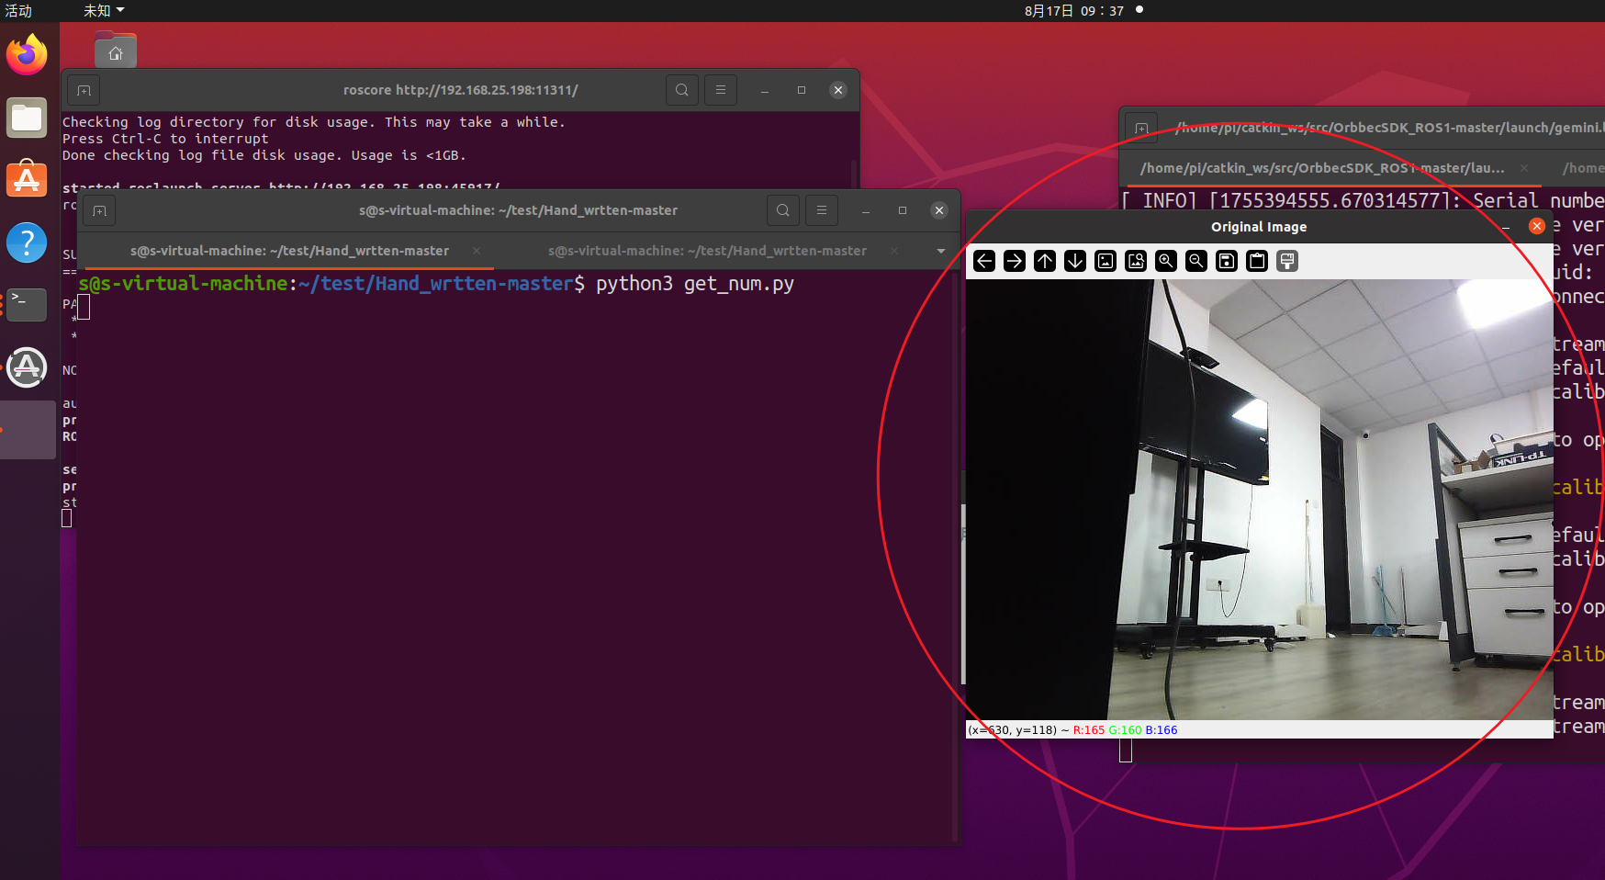
(如果没有出现视频框需要检查小车与主机间是否能够正常通信，因为该视频流是get_num.py通过小车端发布的ros话题获取的)

9.2.5. 识别限速牌

让小车识别不同限速牌，观察卷积处理后的图像和小车速度。

使用： 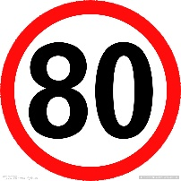

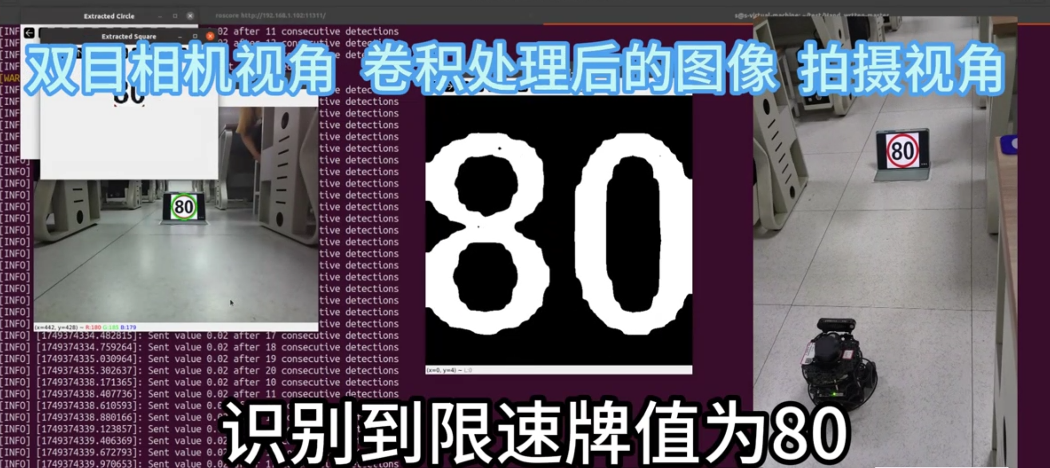

使用： 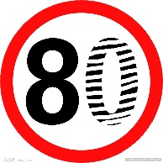

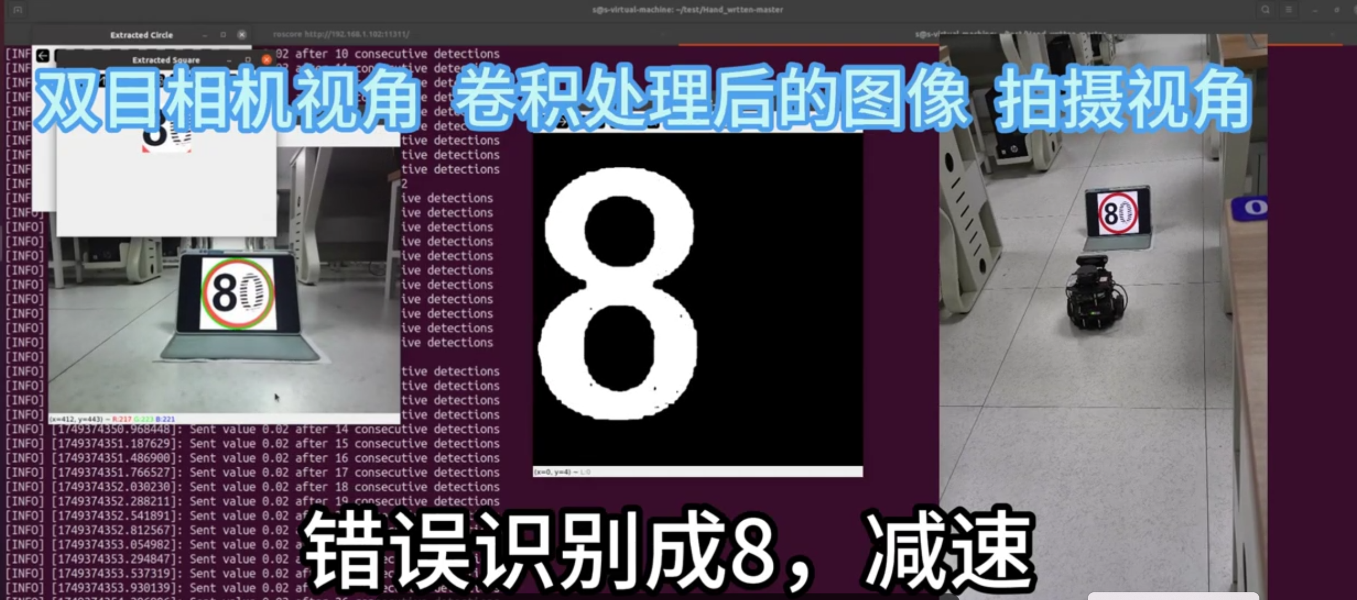

使用： 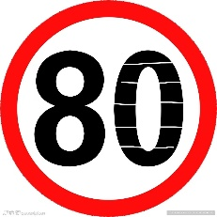

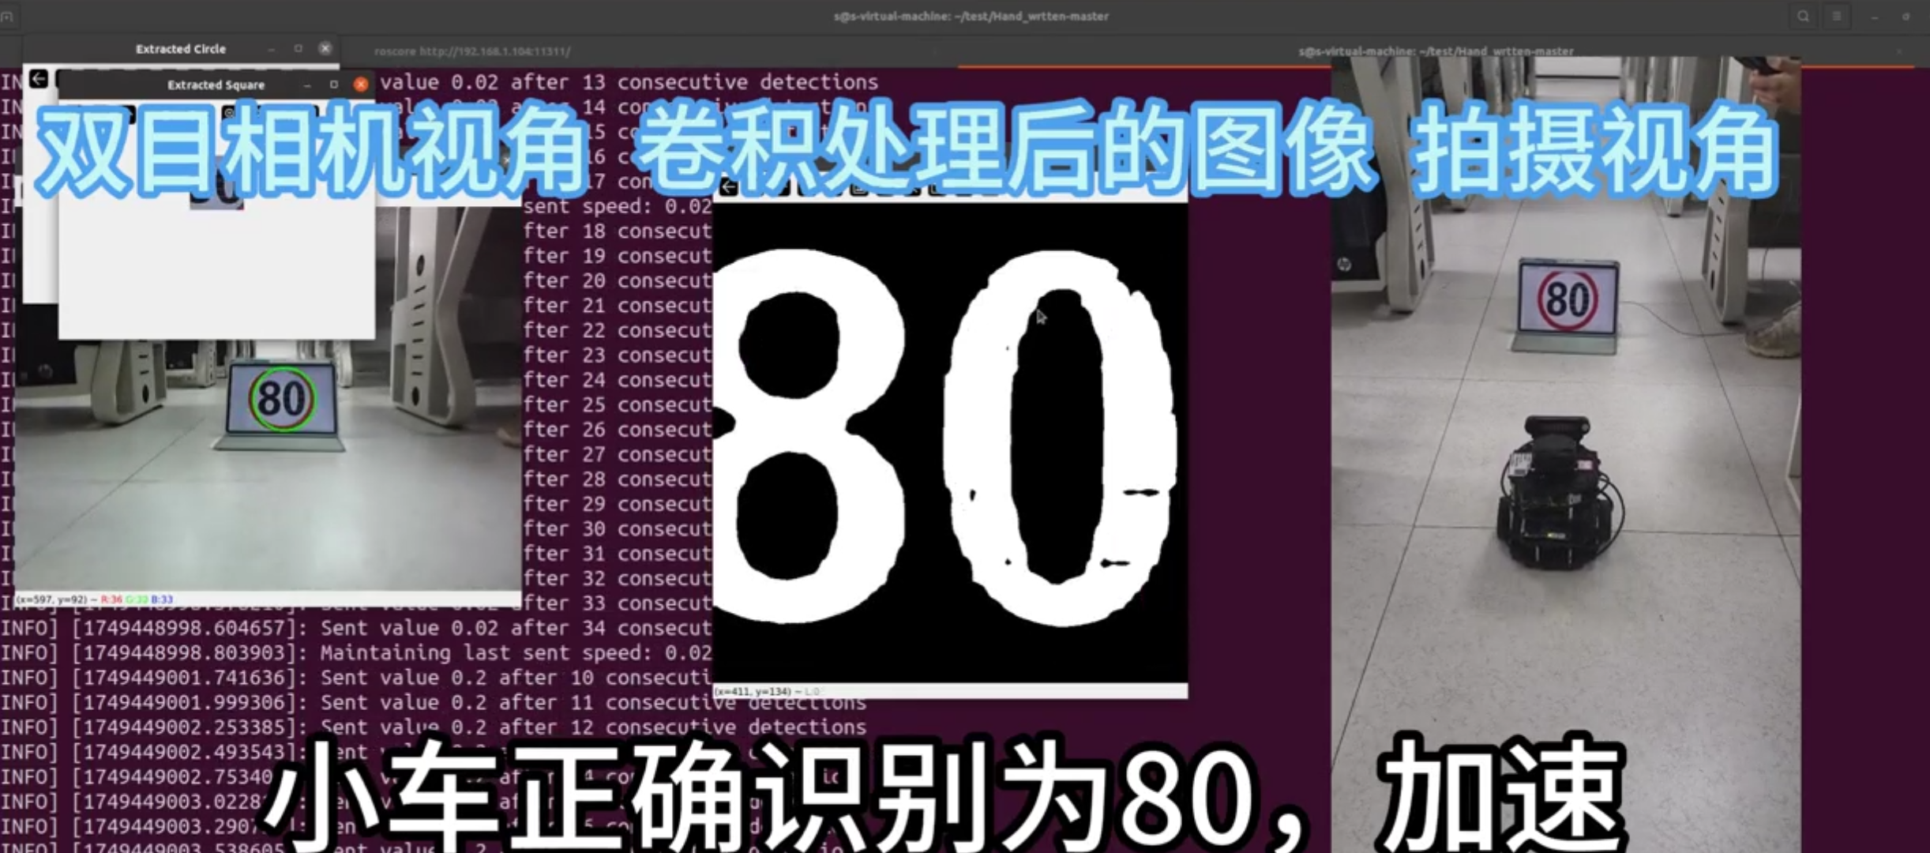

实验中我们发现，对速度为80km/h限速牌中的0进行了虚线化后，系统将其值错误识别为了8km/h。当虚线化程度较轻，即虚线块大小控制在合理范围内时，小车能正确识别限速牌的值。。

